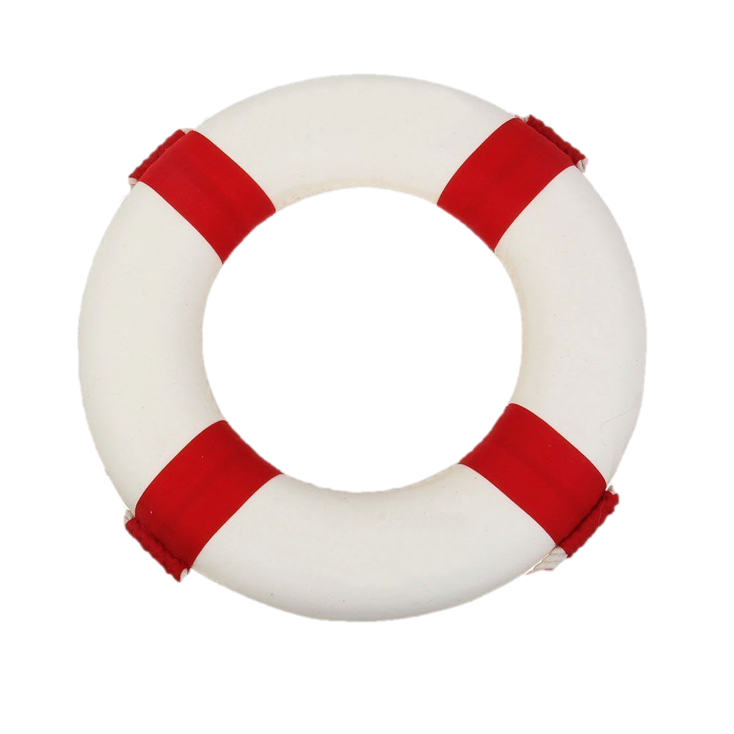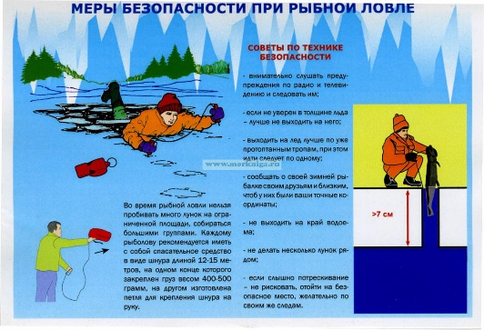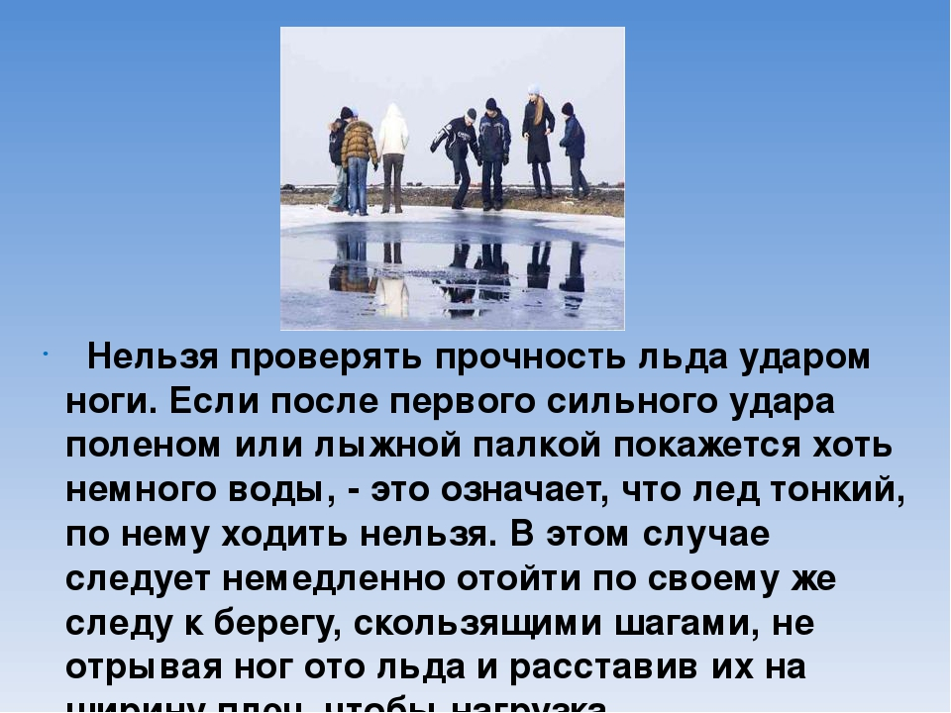****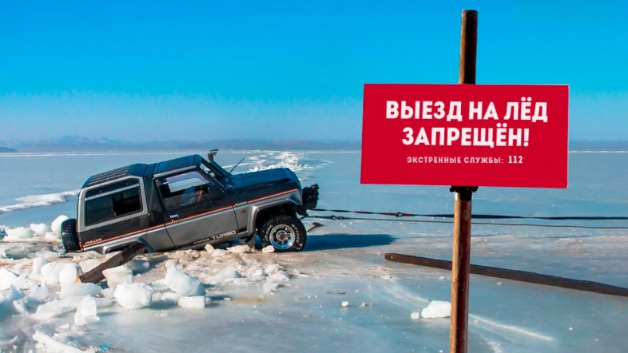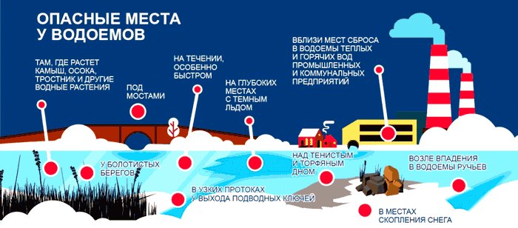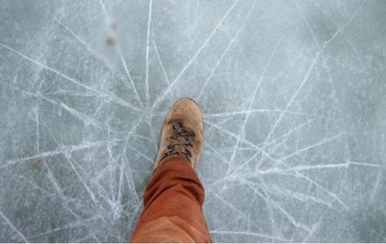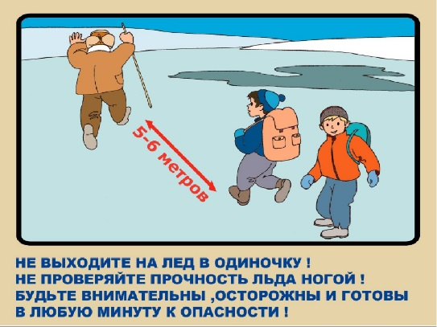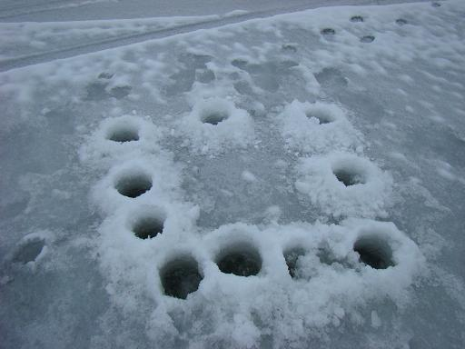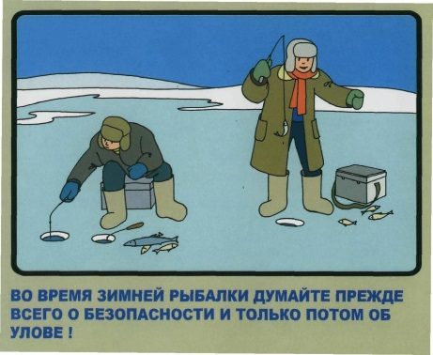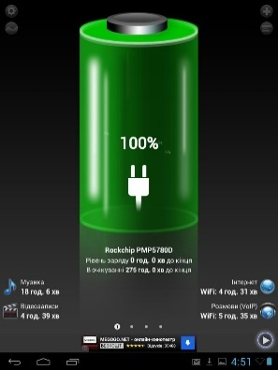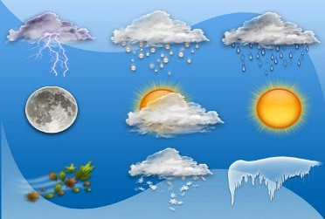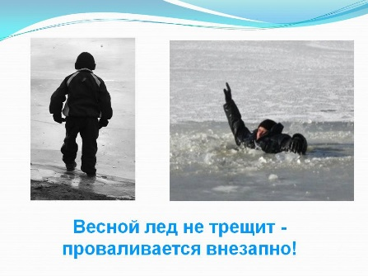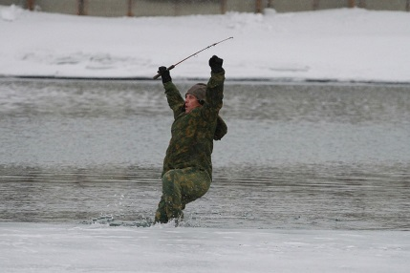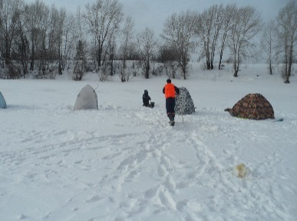****

Категорически запрещено проверять прочность льда ударами ног.

Выезд любых транспортных средств на лёд вне ледовых переправ

ЗАПРЕЩЁН!!!

Каждому рыболову рекомендуется иметь с собой спасательное средство в виде шнура длинной 12-15 м., на одном конце которого закреплен груз 400-500 грамм, на другом изготовлена петля для крепления шнура на руку.

Не подходить близко к краю льда.

Если вы слышите

потрескивание льда – не рискуйте, отойдите на безопасное место, желательно по своим же следам.

Не делать несколько лунок рядом и не собираться большими группами.

Безопасным для перехода одним человеком

является лёд с зеленоватым оттенком и толщиной не менее 7 см.

Зарядите аккумулятор

мобильного телефона,

по возможности имейте

запасной аккумулятор.

Сообщите родственникам, знакомым, друзьям маршрут движения и место рыбалки.

прослушайте прогноз погоды, оденьтесь в соответствии с погодными условиями.

Перед выходом на рыбалку:

Если не уверены в толщине льда – лучше не выходите на него.

Выходить на лёд лучше по уже протоптанным тропам, при этом идти следует по одному.

Во время зимней рыбалки думайте прежде всего о безопасности и только потом об улове.

**Советы по безопасности**

**на зимней рыбалке**

****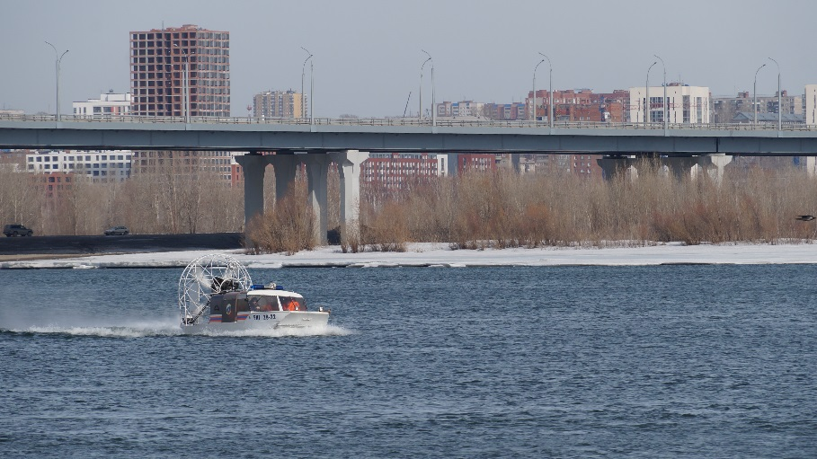****

**Гипотермия, её симптомы и признаки.**

Переохлаждение организма человека, называемое гипотермией, - это результат его нахождения в холодной среде, чреватый смертельным исходом. В первые мгновения после попадания в воду у человека рефлекторно повышается температура тела и учащается пульс. Затем при сопротивлении организма потере тепла наступает спазм поверхностных кровеносных сосудов. Человек ощущает все усилившийся озноб, стимулирующий вырабатывание тепла. Даже на этой стадии из-за реакции организма на внезапную смену внешней среды у пострадавшего может «перехватить» дыхание и наступить смерть в результате так называемого «холодового шока». При дальнейшем охлаждении возникают болезненные судороги мышц. Как только температура тела понизится примерно до 350 С (когда организм уже не в состоянии сохранять или воспроизводить тепло), она начнет падать стремительно. Теряется болевая чувствительность, нарушается координация движений, появляется общая слабость и безразличие к своей судьбе. При температуре тела около 32-330 С нарушается периферическое, а затем и центральное кровообращение. Пульс становиться слабым. Из-за нарушения кровоснабжения головного мозга наступают существенные расстройства психической деятельности и дыхания, затуманивается сознание, человек теряет волю. С падением температуры до 300С он впадает в бессознательное состояние. Начинается аритмия сердца и другие необратимые процессы в организме. Смерть наступает в большинстве случаев при падении температуры тела до 250С. Чем ниже температура воды, тем быстрее падает температура тела пострадавшего.

**БЕРЕГИТЕ СЕБЯ!**

Если случилась беда!

**Что делать, если вы**

**провалились под лёд:**

**\*** Не паникуйте, не делайте резких движений, стабилизируйте дыхание.

* развернитесь в ту сторону откуда пришли, раскиньте руки в стороны и постарайтесь зацепиться за кромку льда, придав телу горизонтальное положение.

* Попытайтесь осторожно налечь грудью на край льда, если он ломается, то ломайте его ударами рук до прочного льда, а затем забросить одну, а потом и другую ноги на лёд.

* Если лёд выдержал, перекатываясь, медленно отползите к берегу и не снимая намокшей одежды быстро двигайтесь в ближайшее теплое помещение или автомобиль.

**Если нужна Ваша помощь!**

* позвоните и сообщите о случившемся по телефону 112, сообщите точное место происшествия, постарайтесь быть на связи.

* Поддерживайте контакт с пострадавшим. Оцените ситуацию с точки зрения личной безопасности, свои силы и возможность оказания помощи пострадавшему.

* Вооружитесь любой длинной палкой, доской, шестом или верёвкой. Можно связать воедино шарфы, ремни или одежду.

* Ползком, широко расставляя руки и ноги, толкая перед собой средства спасения осторожно двигаться к полынье.

* остановитесь от пострадавшего на максимально возможном безопасном расстоянии, бросьте ему средства спасения.

* Осторожно вытащите пострадавшего на лёд и вместе с ним ползком выбирайтесь из опасной зоны.

Муниципальная аварийно-спасательная служба города Новосибирска

**Новосибирск**



**Безопасность на водоемах в зимний период**